20 марта - Всемирный день здоровья полости рта
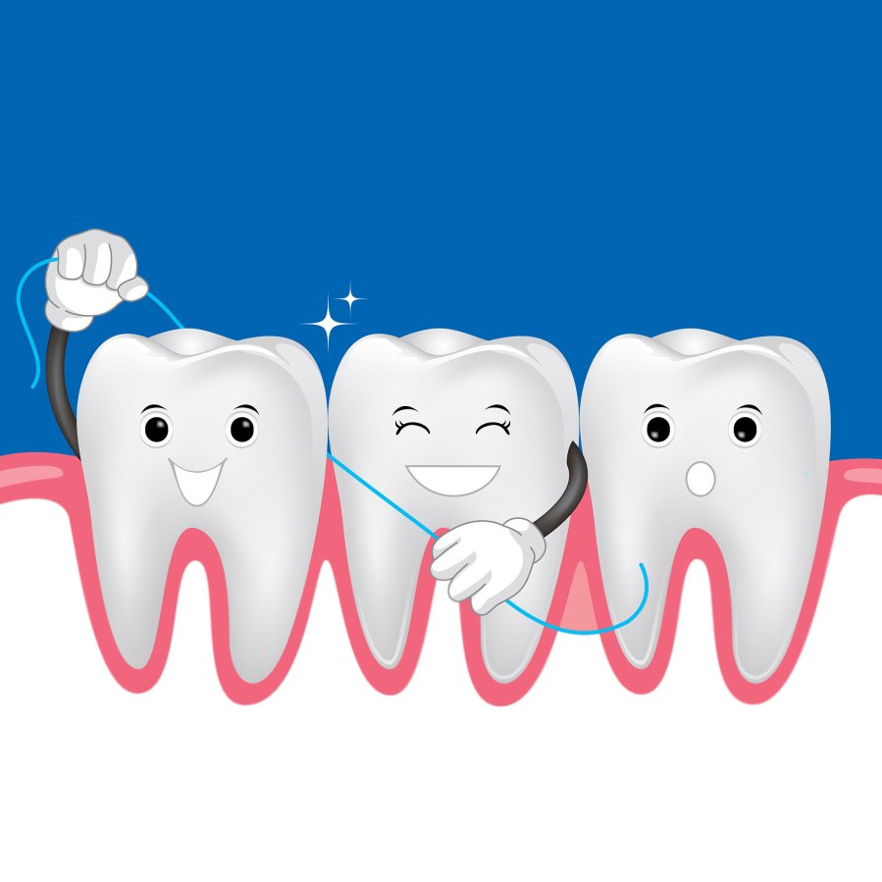
Всемирный день здоровья полости рта – это международный день, провозглашающий важность здоровья полости рта для людей всех возрастов во всех странах мира. Этот день уже стал одним из наиболее важных событий в мировой стоматологии и считается днем провозглашения основных ценностей, которые каждый врач-стоматолог несет своим пациентам. Основными задачами этого дня являются улучшение осведомленности и стимулирование пациентов, социальных сообществ и правительственных организаций, а также объединение совместных усилий для снижения стоматологической заболеваемости.
Забота о полости рта является одним из основных компонентов общей профилактики и заботе об организме. Говоря о красоте и здоровье зубов, нельзя недооценивать профилактического значения гигиенического ухода за полостью рта. Более 90% мирового населения страдают от какого-либо стоматологического заболевания, причем многие из них можно легко устранить еще на ранней стадии, либо предотвратить вовсе, если подходить с большей ответственностью к личной гигиене полости рта.
Электрические зубные щетки
Главное отличие электрических зубных щеток от обычных - то, что чистящие движения головки и щетинок происходят без движения руки. Действительно, зачем тратить лишнюю энергию и движения, возя по зубам туда-сюда обычную щетку, если все это может сделать за вас электрическая щетка. Как же правильно выбрать электрическую зубную щетку? Выбирайте модели с портативным источником питания. Рекомендуется выбирать щетку, способную работать без подзарядки как минимум сутки. Хорошо, если будет встроенный датчик, показывающий уровень зарядки аккумулятора. Форму головки выбирайте чашеобразную с искусственной щетиной. Электрическая зубная щетка должна совершать одновременно вибрирующие и поступательные движения.
Плюсы электрической щетки:
- способность поддерживать постоянный уровень движения щетинок, что уменьшает износ тканей зуба и раздражение десны. Зачастую стоматологи отмечают зоны повышенной стираемости у пациентов из-за излишнего давления щеткой при чистке в этой области и неравномерности прилагаемых к различным участкам зубных рядов усилий. Этот негативный эффект сведен к минимуму при использовании электрической зубной щетки;
- отсутствие необходимости каждое утро делать ряд надоевших движений, ею интереснее чистить зубы и детям, и взрослым;
- новые электрические щетки чистят более эффективно и безопасно, чем неэлектрические.
Минусы электрической щетки:
- высокая цена;
- головки электрической щетки нужно менять так же часто, как и обычные щетки.
Ионные зубные щётки
Внешне ионная зубная щетка мало отличается от обычной ручной зубной щетки. Однако у нее внутри находится металлический стержень покрытый диоксидом титана. Щетка эффективно действует, изменяя полярность зубной эмали. Обычно зубы заряжены отрицательно, а зубной налёт положительно. Это является одной из основных причин, почему зубной налёт притягивается к поверхности эмали. При использовании ионной зубной щётки полярность зубов меняется с отрицательной на положительную. Зубной налёт отталкивается от одноимённо заряженной поверхности зубов и притягивается к отрицательно заряженным щетинкам зубной щётки. Ионная щётка начинает работать благодаря активации влажными пальцами титановой пластины на ручке щётки.
Группы пациентов, которым не рекомендуют использовать ионную зубную щетку :
- заядлые курильщики – никотин очень пагубно воздействует на слизистую оболочку полости рта, способствуя возникновению различных заболеваний , таких как лейкоплакия, дискератоз слизистой оболочки. При условии сопутствующего постоянного воздействия никотина у заядлых курильщиков дополнительная ионизация увеличивает риск возникновения лейкоплакии и дискератозов (нарушений эпителизации слизистой оболочки).
- пациенты, которых беспокоит хроническая сухость в полости рта (при этом состоянии дополнительная ионизация также может способствовать возникновению дискератоза слизистой (нарушению процесса эпителизации).
- при наличии доброкачественных и злокачественных новообразований (опухолей) на слизистой полости рта.
Зубные пасты
Зубные пасты пришли на смену традиционным зубным порошкам. Зубные пасты — многокомпонентные смеси, содержащие тонкоизмельченные мягкие абразивные порошки (например, мел), противовоспалительные вещества (экстракты хвои, сосны, можжевельника), лекарственные препараты, питьевую соду для отбеливания, соединения фтора для профилактики заболевания кариесом, дезодорирующие отдушки для освежения, поверхностно-активные вещества для создания устойчивой эмульсии компонентов.
Зубные пасты делятся по назначению и в зависимости от рецептуры на: гигиенические, лечебно-профилактические, содержащие некоторые лекарственные препараты, и отбеливающие, содержащие отбеливающие добавки.
По возрастному признаку они делятся на универсальные (семейные) и детские. Детские пасты содержат фториды в уменьшенном количестве, имеют приятные отдушки с запахом и вкусом карамели или ягод.
По пенообразующей способности зубные пасты делятся на пенящиеся и непенящиеся.
Неплохим добавлением к пастам служат различные эликсиры, пенка для гигиены полости рта (пенка хорошо растворяет зубной налет и незаменима там, где нет возможности воспользоваться стандартными средствами гигиены полости рта, достаточно в течение 20–30 секунд подержать пенку во рту и сплюнуть), но они не заменяют процедуры чистки зубов щеткой.
Зубные ёршики
Межзубные промежутки составляют примерно 30 % обшей поверхности зубов, и подавляющее большинство заболеваний тканей пародонта является следствием образования зубного налета именно в межзубных промежутках. Эффективная очистка таких промежутков является обязательным компонентом профилактики заболеваний пародонта. Для облегчения индивидуального подбора межзубные ёршики последнего поколения выпускают различных размеров и с рабочей частью, которая может изгибаться под любым углом. Применение таких ёршиков обеспечивает качественное удаление микробного налета и, как следствие, уменьшение кровоточивости десен и устранение неприятного запаха. Именно эти факты являются стимулом для их регулярного использования.
Зубные нити
Зубные нити, или флоссы, предназначены для очистки межзубных промежутков. Они незаменимы при узких, трудно очищаемых, межзубных промежутках, скученности зубов, наличии апроксимальных пломб. Именно с помощью флоссов наиболее эффективно устраняется неприятный запах изо рта (галитоз). Плоская вощеная нить наиболее удобна, так как она легче проходит через контактные точки, не рвется и охватывает достаточно большую поверхность зуба. Однако очищающие свойства вощеных флоссов ниже, чем невошеных. Флоссы могут быть пропитаны различными веществами: ментолом, фторидами, соединениями, уменьшающими чувствительность зубов, отбеливающими средствами.
Ирригатор полости рта
Ирригатор — прибор, с помощью которого можно эффективно очистить межзубное пространство. Мощный пульсирующий напор воды массирует десны, улучшая кровообращение. Специальные насадки, позволяют струе воды достичь областей, которые недоступны при чистке зубной щеткой или нитью. Ирригатор полости рта необходимо и удобно использовать для ухода за протезами зубов, коронками и различного вида зубными аппаратами (включая аппараты исправления прикуса).Регулировка напора воды позволяет использовать ирригатор и взрослым, и детям.
Показания к применению ирригатора:
- профилактика кариеса и заболеваний пародонта (пародонтита);
- устранение запаха изо рта;
- очистка мест недоступных для зубной щетки;
- наиболее эффективная очистка брекет-систем. Некоторые производители предлагают специальные ортодонтические насадки;
- устранение кровоточивости десен;
- необходим ирригатор, также и для ухода за имплантатами, протезами;
- соответствующая гигиена десен способствует быстрому заживлению, сокращается период восстановления полости рта после установки имплантатов;
- профилактика болезней десен у людей, болеющих сахарным диабетом, усиление местного иммунитета.
Средства по уходу за языком
Чистка языка является важной составляющей гигиены полости рта, и очищать его необходимо с такой же частотой, как и зубы. Язык наиболее подвержен появлению налета, развитию микробов, так как имеет неоднородную структуру, состоит из маленьких сосочков, иногда и бороздок. Скребки и ложки для чистки языка изготавливают из пластмассы или металла. Многие компании, специализирующиеся на изготовлении продукции для гигиены полости рта, предлагают так называемые щетки-скребки для чистки языка. Это приспособление представляет собой комбинацию щетки и скребка, имеет вытянутую округлую форму с мягкой щетиной. Благодаря плоской форме значительно облегчается чистка языка (не вызывает рвотного рефлекса). В продаже также можно найти щетки, с одной стороны которых щетина, с другой - специальные резиновые или пластиковые рельефные полосы.
Состояние зубов напрямую влияет на качество жизни человека. Даже если ваши зубы от природы красивы и здоровы, наступает момент, когда в стоматологической помощи нуждается каждый. Для того, чтобы избежать проблем с заболеванием десен или зубной болью, следует не только знать, но и привнести в свою жизнь простое правило - хотя бы раз в полгода проходить профилактический осмотр у врача - стоматолога.
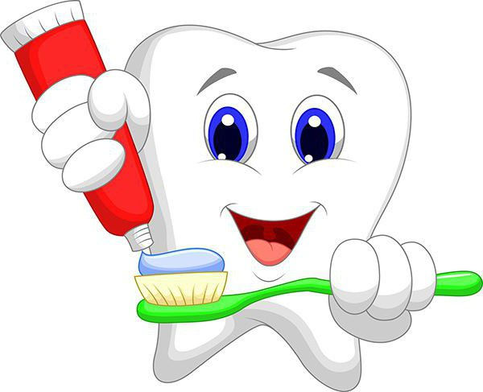
Перлова Т.Н. врач стоматолог

